
به نام خدا

نخستین اجلاس سراسری استادان دانشگاه فرهنگیان

را هنمای استفاده از سامانه ثبت نام
در کارگروه های 12 گانه

دی ماه – 1394

را هنمای استفاده از سامانه ثبت نام در کارگروه های 12 گانه اجلاس
خیلی مهم : قابل توجه شرکت کنندگان در نخستین اجلاس سراسری استادان دانشگاه فرهنگیان

استادان محترم، جهت ثبت نام در کارگروه های اجلاس، رعایت موارد ذیل الزامی است.
1- آدرس ثبت نام لینک زیر می باشد:
http://ejlas.cfu.ac.ir

2- لطفا فقط از مروگرهای Mozilla یا Chrome استفاده نمائید.

3- پس از ورود به صفحه سایت ثبت نام ( ejlas.cfu.ac.ir ) لینک ورود به سیستم را انتخاب نمائید.
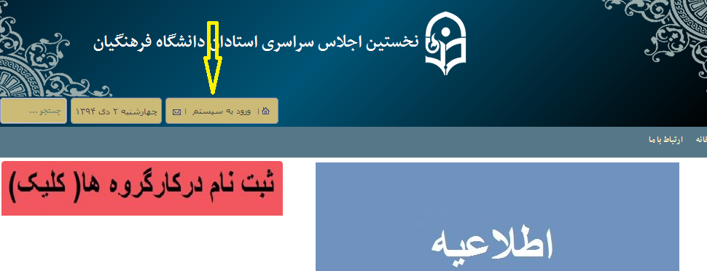

4- پس از کلیک روی لینک ورود به سیستم، برای ثبت نام کلمه کاربری و رمز عبور یکسان را وارد نمایید. با رعایت این نکته که کلمه کاربری و رمز عبور یکسان با کد ملی می باشد.
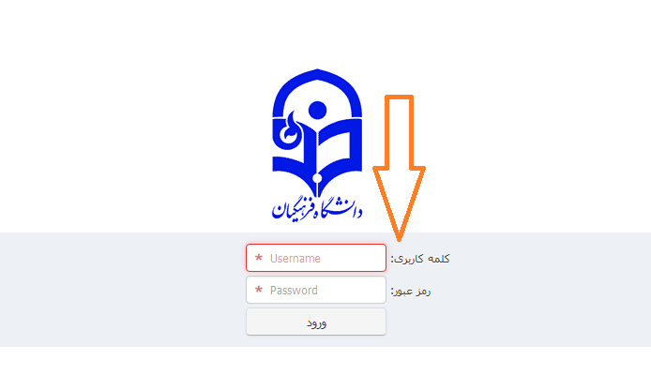

5- پس از ورود به صفحه اختصاصی خود ، بر روی لینک ثبت نام، کلیک نمایید.
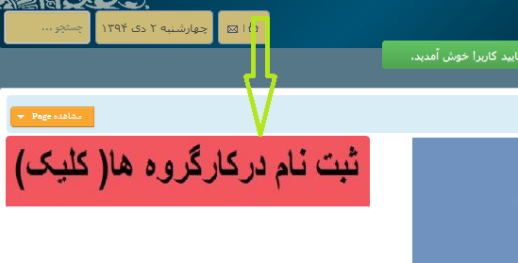

6- پس از کلیک بر روی لینک ثبت نام ، وارد صفحه عناوین کارگروه های 12 گانه شده و بر روی کارگروه مورد نظر، فقط یک کارگروه از روز اول و یک کارگروه از روز دوم کیلک نمایید.
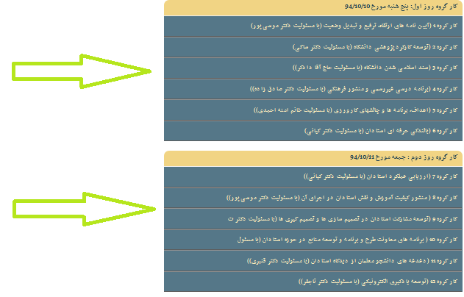

7- خواهشمند است فقط در دو کارگروه ، یک مورد از روز اول و یک مورد از روز دوم ، ثبت نام نمائید.

8- پس از ورود به صفحه ثبت نام در کارگروه های تخصصی (مورد نمونه http://ejlas.cfu.ac.ir/fa/form_data /add/ form_id=1222) حتما تمام اطلاعات درخواست شده (موارد ضروری) را تکمیل نموده و بخش ارسال را کلیک نمایید تا فرایند ثبت نام شما استاد محترم تکمیل گردد.
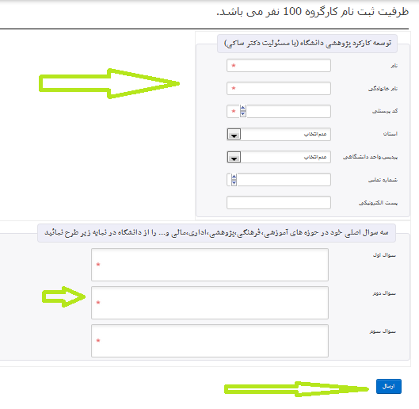
9- پس از ثبت نام در یک کارگروه، به صفحه کارگروه ها، مراجعه نموده و برای کارگروه دوم نیز فرایند ثبت نام را تکمیل نمایید.

10- خواهشمند است پس از اتمام فرایند ثبت نام در هر دو کارگروه ، برای رعایت مسایل ایمنی ، حتما از صفحه اختصاصی خود، از طریق لینک خروج، اقدام نمایید.
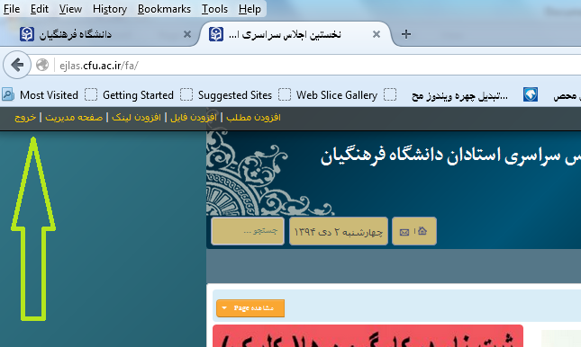

با تشکر و امتنان

